LIGJ
Nr. 30/2026

PËR ADERIMIN E REPUBLIKËS SË SHQIPËRISË NË KONVENTËN E METRIT, NËNSHKRUAR NË PARIS MË 20 MAJ 1875, TË NDRYSHUAR ME KONVENTËN
E NËNSHKRUAR NË SÈVRES MË 6 TETOR 1921, DHE RREGULLOREN PËRKATËSE

Në mbështetje të neneve 78, 83, pika 1, dhe 121, pika 1, të Kushtetutës, me propozimin e Këshillit të Ministrave,

KUVENDI

I REPUBLIKËS SË SHQIPËRISË

VENDOSI:

Neni 1

Republika e Shqipërisë aderon në Konventën e Metrit, nënshkruar në Paris më 20 maj 1875, të ndryshuar me konventën e nënshkruar në Sèvres, më 6 tetor 1921, dhe rregulloren përkatëse, sipas tekstit që i bashkëlidhet këtij ligji dhe është pjesë përbërëse e tij.

Neni 2

Ky ligj hyn në fuqi 15 ditë pas botimit në Fletoren Zyrtare.

Miratuar në datën 12.3.2026.

Shpallur me dekretin nr. 194, datë 7.4.2026, të Presidentit të Republikës së Shqipërisë, Bajram Begaj.

KONVENTA E METRIT
DHE RREGULLORJA SHTESË

Byroja Ndërkombëtare e Peshave dhe e Masave

KONVENTA E METRIT

Neni një (1875)

Palët e Larta Kontraktuese zotohen të krijojnë dhe të mirëmbajnë, me shpenzime të përbashkëta, një Byro Ndërkombëtare të Peshave dhe e Masave, shkencore dhe të përhershme, me seli në Paris.

Neni 2 (1875)

Qeveria Franceze do të marrë masat e nevojshme për të lehtësuar blerjen ose, nëse është rasti, ndërtimin e një ndërtese të caktuar posaçërisht për këtë qëllim, sipas kushteve të përcaktuara nga Rregullorja që i bashkëngjitet kësaj Konvente.

Neni 3 (1875)

Byroja Ndërkombëtare do të funksionojë nën drejtimin dhe mbikëqyrjen ekskluzive të një Komiteti Ndërkombëtar të Peshave dhe e Masave, ky vetë i vendosur nën autoritetin e një Konference të Përgjithshme të Peshave dhe të Masave, e përbërë nga të deleguar të të gjitha qeverive kontraktuese.

Neni 4 (1875)

Kryesimi i Konferencës së Përgjithshme të Peshave dhe e Masave i është caktuar presidentit në detyrë të Akademisë së Shkencave të Parisit.

Neni 5 (1875)

Organizimi i Byrosë, si dhe përbërja dhe atributet e Komitetit Ndërkombëtar dhe të Konferencës së Përgjithshme të Peshave dhe të Masave përcaktohen nga Rregullorja që i bashkëngjitet kësaj Konvente.

Neni 6 (1875)

Byroja Ndërkombëtare e Peshave dhe e Masave ngarkohet me:
1° Të gjitha krahasimet dhe verifikimet e prototipave të rinj të metrit dhe kilogramit;
2° Ruajtjen e prototipave ndërkombëtarë;
3° Krahasimet periodike të etalonëve kombëtarë me prototipat ndërkombëtarë dhe kopjet e tyre, si dhe ato të termometrave etalonë;
4° Krahasimin e prototipave të rinj me etalonët themelorë të peshave dhe të masave jometrike të përdorur në vendet e ndryshme dhe në shkenca;
5° Kalibrimin dhe krahasimin e shufrave gjeodezike;
6° Krahasimin e etalonëve dhe shkallëve të saktësisë, verifikimi i të cilave mund të kërkohet qoftë nga qeveritë, qoftë nga shoqatat shkencore, qoftë madje dhe nga artistet e dijetarët.

Neni 7 (1921)

Pasi Komiteti të ketë kryer një punë bashkërendimi të masave, në lidhje me njësitë elektrike, dhe kur Konferenca e Përgjithshme të ketë vendosur për to me votë unanime, Byroja do të ngarkohet për krijimin dhe ruajtjen e etalonëve të njësive elektrike dhe kopjeve të tyre, si dhe për krahasimin me këta etalonë, të etalonëve kombëtarë apo etalonëve të tjerë të saktësisë.
Përveç kësaj, Byroja është e ngarkuar me përcaktimet në lidhje me konstantet fizike, një njohje më e saktë e të cilave mund të shërbejë për të rritur saktësinë dhe për të siguruar më mirë uniformitetin në fushat të cilave u përkasin njësitë e përmendura më sipër (neni 6 dhe paragrafi 1 i nenit 7).
Së fundi, ajo është e ngarkuar me punën e bashkërendimit të përcaktimeve analoge të kryera në institute të tjera.

Neni 8 (1921)

Prototipat ndërkombëtarë, si dhe kopjet e tyre do të qëndrojnë të depozituar në Byro; qasja në depozitim do të jetë i rezervuar vetëm për Komitetin Ndërkombëtar.

Neni 9 (1875)

Të gjitha shpenzimet për krijimin dhe vendosjen e Byrosë Ndërkombëtare të Peshave dhe të Masave, si dhe shpenzimet vjetore të mirëmbajtjes dhe shpenzimet e Komitetit, do të mbulohen nga kontributet e shteteve kontraktuese, të përcaktuara sipas një shkalle të bazuar në popullsinë e tyre aktuale.

Neni 10 (1875)

Shumat që përfaqësojnë pjesën kontribuese të secilit prej shteteve kontraktuese do të derdhen, në fillim të çdo viti, nëpërmjet Ministrisë së Punëve të Jashtme të Francës, në Caisse des dépôts et consignations (Fondi i depozitave) në Paris, nga e cila do të tërhiqen, kohë pas kohe sipas nevojës, me urdhër të drejtorit të Byrosë.

Neni 11 (1875)

Qeveritë që do të përdornin të drejtën, e rezervuar për çdo shtet, për t’iu bashkuar kësaj Konvente, do të duhet të paguajnë një kontribut, shuma e të cilit do të përcaktohet nga Komiteti, mbi bazat e parashikuara në nenin 9 dhe që do të përdoret për përmirësimin e pajisjeve shkencore të Byrosë.

Neni III
(dispozita të shtuara nga Konventa e vitit 1921)

Çdo shtet mund të aderojë në këtë Konventë duke ia njoftuar anëtarësimin e tij Qeverisë Franceze, e cila do të njoftojë të gjitha shtetet pjesëmarrëse dhe kryetarin e Komitetit Ndërkombëtar të Peshave dhe të Masave.
Çdo anëtarësim i ri në Konventën e 20 majit 1875 do të sjellë detyrimisht aderimin në këtë Konventë.

Neni 12 (1875)

Palët e Larta Kontraktuese rezervojnë të drejtën që, me marrëveshje të përbashkët, t’i bëjnë kësaj Konvente ndryshimet, për të cilat përvoja do të tregojë se janë të dobishme.

Neni 13 (1875)

Me përfundimin e një periudhe prej dymbëdhjetë vjetësh, kjo Konventë mund të denoncohet nga secila prej Palëve të Larta Kontraktuese.
Qeveria që do të përdorë të drejtën për të ndërprerë efektet e Konventës në lidhje me të, duhet të njoftojë qëllimin e saj një vit përpara, dhe, në këtë mënyrë, do të heqë dorë nga të gjitha të drejtat e bashkëpronësisë mbi prototipat ndërkombëtarë dhe mbi Byronë.

Neni 14 (1875)

Kjo Konventë do të ratifikohet sipas ligjeve kushtetuese të secilit shtet; ratifikimet do të shkëmbehen brenda një periudhe prej gjashtë muajsh në Paris, ose dhe më herët nëse është e mundur. Ajo do të hyjë në zbatim duke filluar nga data 1 janar 1876.
Në dëshmi të kësaj, të plotfuqishmit përkatës e kanë nënshkruar dhe kanë vendosur vulën e tyre zyrtare.

SHTOJCË

RREGULLORE

Neni një (1875)

Byroja Ndërkombëtare e Peshave dhe e Masave do të vendoset në një ndërtesë të posaçme që siguron të gjitha garancitë e nevojshme për qetësi dhe qëndrueshmëri.
Ajo do të përfshijë, përveç ambientit të përshtatshëm për depozitimin e prototipave, salla për instalimin e krahasuesve dhe peshoreve, një laborator, një bibliotekë, një sallë arkivi, zyra pune për punonjësit dhe banesa për personelin e rojës dhe shërbimit.

Neni 2 (1875)

Komiteti Ndërkombëtar është i ngarkuar me blerjen dhe marrjen e pronësisë së kësaj ndërtese, si dhe vendosjen e shërbimeve për të cilat është destinuar.
Në rast se Komiteti nuk arrin të gjejë për të blerë një ndërtesë të përshtatshme, atëherë një ndërtesë e tillë do të ndërtohet nën drejtimin e tij dhe sipas projektit të tij.

Neni 3 (1875)

Me kërkesë të Komitetit Ndërkombëtar, Qeveria Franceze do të marrë masat e nevojshme që Byroja të njihet si institucion i dobisë publike.

Neni 4 (1875)

Komiteti Ndërkombëtar do të bëjë të mundur prodhimin e instrumenteve të nevojshme, si: krahasues për etalonët me vija dhe skaje, pajisje për përcaktimin e koeficientit absolut të zgjerimit, peshore për peshimin në ajër dhe në boshllëk, krahasues për shufrat gjeodezike, etj.

Neni 5 (1875)

Shpenzimet për blerjen ose për ndërtimin e ndërtesës dhe shpenzimet e instalimit dhe blerjes së instrumenteve dhe pajisjeve nuk mund ta tejkalojnë së bashku shumën prej 400 000 frangash.

Neni 6 (1921)

1. Financimi vjetor i Byrosë Ndërkombëtare përbëhet nga dy pjesë: njëra fikse, tjetra plotësuese.
2. Pjesa fikse është, në parim, 250 000 franga, por mund të rritet në 300 000 franga me vendim unanim të Komitetit. Ajo është në ngarkim të të gjitha shteteve dhe Kolonive autonome që kanë aderuar në Konventën e Metrit para Konferencës së Gjashtë të Përgjithshme.
3. Pjesa plotësuese përbëhet nga kontributet e shteteve dhe Kolonive autonome që kanë hyrë në Konventë pas kësaj Konference të Përgjithshme.
4. Komiteti është i ngarkuar, me propozim të drejtorit, të hartojë buxhetin vjetor, por pa e tejkaluar shumën e llogaritur sipas kushteve të dy paragrafëve të mësipërm. Ky buxhet u bëhet i njohur, çdo vit, në një raport financiar të posaçëm, qeverive të Palëve të Larta Kontraktuese.
5. Në rast se Komiteti do ta gjykojë të nevojshme, qoftë ta rrisë përtej 300 000 frangave pjesën fikse të financimit vjetor, qoftë të ndryshojë llogaritjen e kontributeve të përcaktuar nga neni 20 i kësaj Rregulloreje, ai do të duhet t’u drejtohet qeverive, me qëllim që t’u mundësojë t’u japin, në kohën e duhur, udhëzimet e nevojshme të deleguarve të tyre në Konferencën e Përgjithshme të radhës, në mënyrë që kjo të mund të marrë vendime të vlefshme. Vendimi do të jetë i vlefshëm vetëm në rast se asnjë nga shtetet kontraktuese nuk ka shprehur, ose nuk do të shprehë në Konferencë një opinion të kundërt.
6. Nëse një shtet për tre vjet nuk ka kryer pagesën e kontributit të tij, ky ndahet midis shteteve të tjera, në përpjesëtim me kontributet e tyre. Shumat shtesë, që këto shtete derdhin për të plotësuar shumën e financimit të Byrosë, konsiderohen si një paradhënie ndaj shtetit që është në vonesë dhe u rimbursohen nëse ky shlyen kontributet e tij të prapambetura.
7. Avantazhet dhe prerogativat e dhëna nga aderimi në Konventën e Metrit pezullohen kundrejt shteteve deficitare prej tre vjetësh.
8. Pas tre vjetësh të tjerë, shteti deficitar përjashtohet nga konventa dhe llogaritja e kontributeve ribëhet në përputhje me dispozitat e nenit 20 të kësaj Rregulloreje.

Neni 7 (1875)

Konferenca e Përgjithshme, e përmendur në nenin 3 të Konventës, do të mblidhet në Paris, me thirrje të Komitetit Ndërkombëtar, të paktën një herë në çdo gjashtë vjet.
Ajo ka për mision të diskutojë dhe nxisë masat e nevojshme për përhapjen dhe perfeksionimin e sistemit metrik, si dhe të sanksionojë përcaktimet e reja metrologjike themelore që mund të jenë bërë në intervalin midis mbledhjeve të saj. Ajo pranon Raportin e Komitetit Ndërkombëtar mbi punimet e kryera dhe procedon, me votim të fshehtë, në rinovimin me gjysmën e Komitetit Ndërkombëtar.
Votimet në Konferencën e Përgjithshme bëhen nga shtetet; çdo shtet ka të drejtën e një vote.
Anëtarët e Komitetit Ndërkombëtar marrin pjesë automatikisht në mbledhjet e Konferencës; ata mund të jenë në të njëjtën kohë të deleguar të qeverive të tyre.

Neni 8 (1921)

Komiteti ndërkombëtar, i përmendur në nenin 3 të Konventës, do të përbëhet nga tetëmbëdhjetë anëtarë që u përkasin të gjithë shteteve të ndryshme.
Gjatë rinovimit, për gjysmë, të Komitetit ndërkombëtar, anëtarët që largohen do të jenë në radhë të parë ata që, në rast vendesh vakante, janë zgjedhur përkohësisht në intervalin midis dy sesioneve të Konferencës; të tjerët do të caktohen me short.
Anëtarët në largim janë të rizgjedhshëm.

Neni 9 (1921)

Komiteti Ndërkombëtar do të konstituohet duke zgjedhur vetë, me votim të fshehtë, kryetarin dhe sekretarin e tij. Këto emërime u njoftohen qeverive të Palëve të Larta Kontraktuese.
Kryetari dhe sekretari i Komitetit, dhe drejtori i Byrosë, duhet t’u përkasin vendeve të ndryshme.
Pasi konstituohet, Komiteti mund të kryejë zgjedhje të reja ose emërime vetëm tre muaj, pasi të gjithë anëtarët të jenë informuar për vendin vakant që ka sjellë nevojën për votim.

Neni 10 (1921)

Komiteti Ndërkombëtar drejton të gjitha punimet metrologjike që Palët e Larta Kontraktuese do të vendosin të kryejnë së bashku.
Përveç kësaj, ai është i ngarkuar, me mbikëqyrjen e ruajtjes së prototipave dhe etalonëve ndërkombëtarë.
Ai mundet, më në fund, të vendosë bashkëpunimin e specialistëve në çështjet e metrologjisë, dhe të bashkërendojë rezultatet e punimeve të tyre.

Neni 11 (1921)

Komiteti do të mblidhet të paktën një herë në dy vjet.

Neni 12 (1921)

Votimet brenda Komitetit zhvillohen me shumicë votash: në rast rezultati të barabartë, vota e kryetarit është përcaktuese. Vendimet janë të vlefshme vetëm nëse numri i anëtarëve të pranishëm është i barabartë me të paktën gjysmën e anëtarëve të zgjedhur që përbëjnë Komitetin.
Për respektimin e këtij kushti, anëtarët që mungojnë kanë të drejtë të delegojnë votat e tyre tek anëtarët e pranishëm, që do të duhet ta provojnë këtë delegim. I njëjti kusht zbatohet për emërimet me votim të fshehtë.
Drejtori i Byrosë ka të drejtën e një vote vendimmarrëse në Komitet.

Neni 13 (1875)

Në intervalin nga një sesion tek tjetri, Komiteti ka të drejtë të marrë vendime me korrespondencë.
Në këtë rast, që vendimi të jetë i vlefshëm, duhet që të gjithë anëtarët e Komitetit të jenë thirrur për të shprehur opinionin e tyre.

Neni 14 (1875)

Komiteti Ndërkombëtar i Peshave dhe i Masave plotëson përkohësisht vendet vakante që mund të krijohen brenda tij; zgjedhjet bëhen me korrespondencë, ku secili nga anëtarët thirret të marrë pjesë në to.

Neni 15 (1921)

Komiteti Ndërkombëtar do të hartojë një rregullore të hollësishme për organizimin dhe punimet e Byrosë dhe do të përcaktojë taksat që duhen paguar për punimet e jashtëzakonshme të parashikuara në nenet 6 dhe 7 të Konventës.
Këto taksa do të përdoren për perfeksionimin e pajisjeve shkencore të Byrosë. Nga tërësia e taksave të mbledhura nga Byroja mund të kryhet një pagesë vjetore në favor të Fondit të pensioneve.

Neni 16 (1875)

Të gjitha komunikimet e Komitetit ndërkombëtar me qeveritë e Palëve të Larta kontraktuese do të zhvillohen nëpërmjet përfaqësuesve të tyre diplomatikë në Paris.
Për të gjitha çështjet, zgjidhja e të cilave i takon një administrate franceze, Komiteti do t’i drejtohet Ministrisë së Punëve të Jashtme të Francës.

Neni 17 (1921)

Një rregullore, e hartuar nga Komiteti, do të caktojë stafin maksimal për çdo kategori të personelit të Byrosë.
Drejtori dhe zëvendësit e tij do të emërohen me votim të fshehtë nga Komiteti Ndërkombëtar.
Emërimi i tyre do t’u njoftohet qeverive të Palëve të Larta kontraktuese.
Drejtori do të emërojë anëtarët e tjerë të personelit, në kufijtë e caktuar nga rregullorja e përmendur në paragrafin një më sipër.

Neni 18 (1921)

Drejtori i Byrosë do të ketë qasje në vendin e depozitimit të prototipave ndërkombëtarë vetëm në bazë të një vendimi të Komitetit dhe në prani të të paktën njërit prej anëtarëve të tij.
Vendi i depozitimit të prototipave mund të hapet vetëm me tre çelësa, ndër të cilët njëri do të jetë në zotërim të drejtorit të Arkivave të Francës, i dyti do të zotërohet nga kryetari i Komitetit, dhe i treti nga drejtori i Byrosë.
Vetëm etalonët e kategorisë së prototipave kombëtarë do të shërbejnë në punimet e zakonshme të krahasimit të Byrosë.

Neni 19 (1907)

Drejtori i Byrosë do t’i paraqesë në çdo sesion Komitetit:
1° Një raport financiar mbi bilancin e viteve të mëparshme, për të cilin, pas verifikimit, ai do të çlirohet nga detyrimet;
2° Një raport mbi gjendjen e pajisjeve;
3° Një raport të përgjithshëm mbi punimet e kryera që prej sesionit të mëparshëm.
Byroja e Komitetit Ndërkombëtar do t’u paraqesë, nga ana e saj, të gjitha qeverive të Palëve të Larta kontraktuese, një Raport vjetor mbi gjendjen administrative dhe financiare të Shërbimit, dhe që përmban parashikimet e shpenzimeve të vitit vijues, si dhe tabelën e pjesëve kontribuese të shteteve kontraktuese.
Kryetari i Komitetit do t’i raportojë Konferencës së Përgjithshme për punimet e kryera që prej mbledhjes së saj të fundit.
Raportet dhe botimet e Komitetit dhe të Byrosë do të hartohen në gjuhën frënge dhe do t’u komunikohen qeverive të Palëve të Larta kontraktuese.

Neni 20 (1921)

1. Shkalla e kontributeve, për të cilat bëhet fjalë në nenin 9 të Konventës, vendoset, për pjesën fikse, në bazë të financimit të treguar nga neni 6 i kësaj Rregulloreje dhe në bazë të popullsisë; kontributi normal i çdo shteti nuk mund të jetë më i ulët se 5 për 1 000, as më i lartë se 15 për 100 të financimit total, pavarësisht nga numri i popullsisë.
2. Për të vendosur këtë shkallë, në fillim përcaktohet se cilat janë shtetet që ndodhen në kushtet e duhura për këtë minimum dhe këtë maksimum; dhe pjesa e mbetur e shumës kontribuese ndahet midis shteteve të tjera, në përpjesëtim të drejtë me numrin e popullsisë së tyre.
3. Pjesët kontribuese të llogaritura në këtë mënyrë janë të vlefshme për të gjithë periudhën kohore të përfshirë midis dy konferencave të përgjithshme të njëpasnjëshme, dhe nuk mund të modifikohen, në këtë interval, përveçse në rastet në vijim:
a) Nëse njëri nga shtetet aderuese gjatë tre viteve të njëpasnjëshme nuk ka kryer pagesat e tij;
b) Në të kundërt, nëse një shtet, që më parë ka pasur detyrime të papaguara për më shumë se tre vjet, i paguan kontributet e tij të prapambetura, ka vend për t’u kthyer qeverive të tjera paradhëniet e kryera prej tyre.
4. Kontributi plotësues llogaritet mbi të njëjtën bazë të popullsisë dhe është i barabartë me atë që shtetet e futura më parë në Konventë paguajnë në të njëjtat kushte.
5. Nëse një shtet që ka aderuar në Konventë deklaron se dëshiron ta shtrijë përfitimin e saj në një apo disa prej disa kolonive të tij joautonome, numri i popullsisë së këtyre kolonive do t’i shtohet popullsisë së shtetit për llogaritjen e shkallës së kontributeve të tij.
6. Kur një koloni e njohur si autonome do të dëshirojë të aderojë në Konventë, ajo do të konsiderohet, për sa i përket hyrjes së saj në këtë Konventë, sipas vendimit të Metropolit, ose si e varur nga Metropoli, ose si një shtet kontraktues.

Neni 21 (1875)

Shpenzimet e prodhimit të prototipave ndërkombëtarë, si dhe të etalonëve dhe kopjeve të destinuara për t’i shoqëruar ato, do të përballohen nga Palët e Larta kontraktuese, sipas shkallës së vendosur në nenin e mëparshëm.
Shpenzimet e krahasimit dhe të verifikimit të etalonëve të kërkuara nga shtetet që nuk marrin pjesë në këtë Konventë do të rregullohen nga Komiteti sipas taksave të caktuara në bazë të nenit 15 të Rregullores.

Neni 22 (1875)

Kjo Rregullore do të ketë të njëjtën fuqi dhe vlerë me Konventën të cilës i bashkëngjitet.
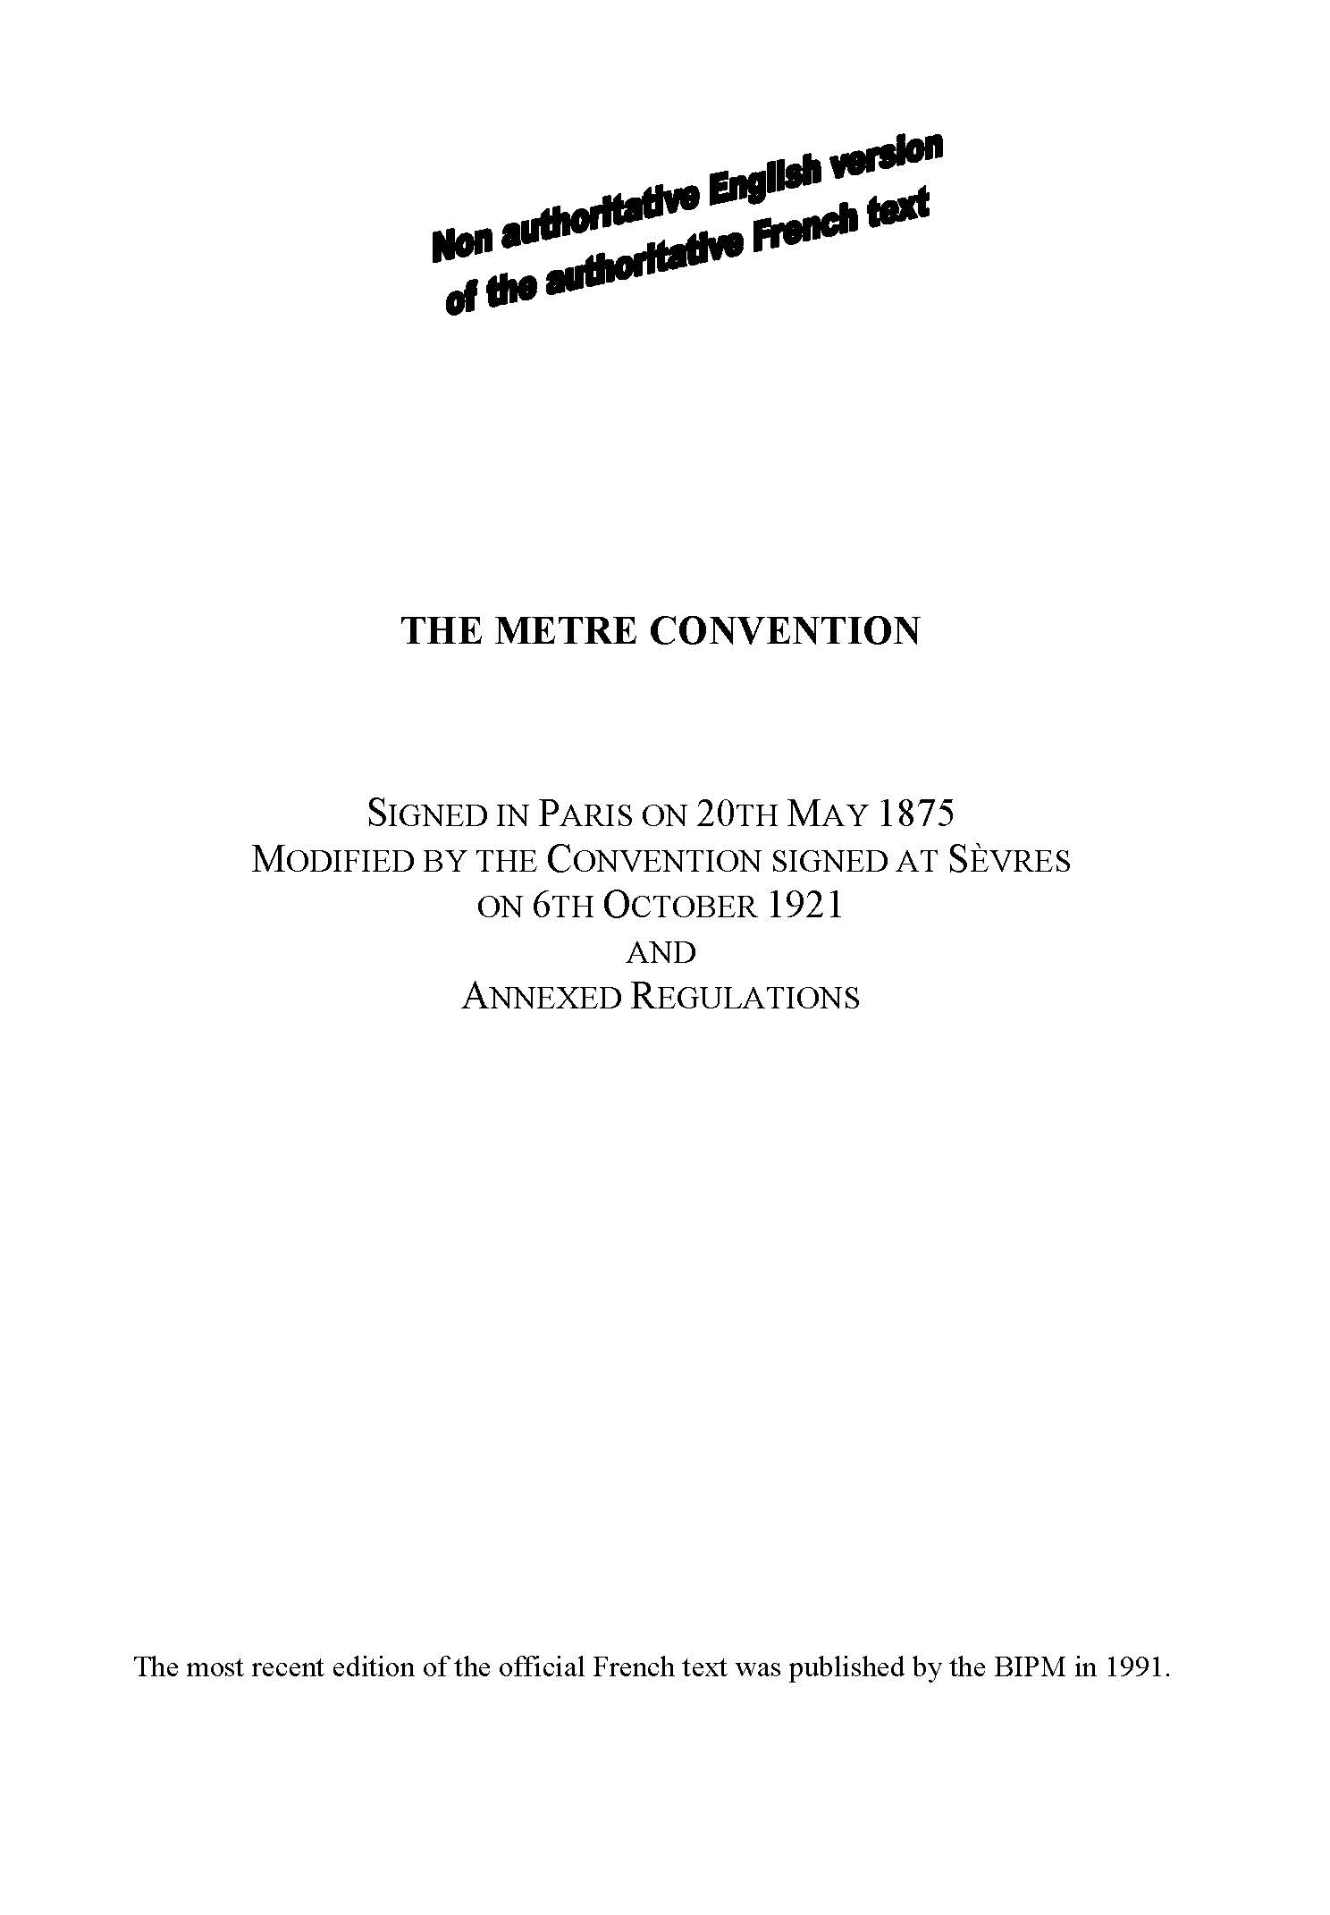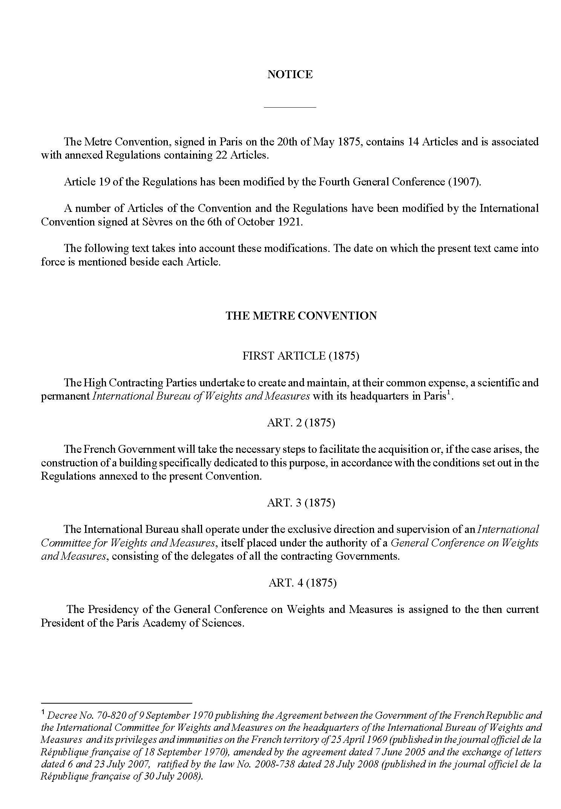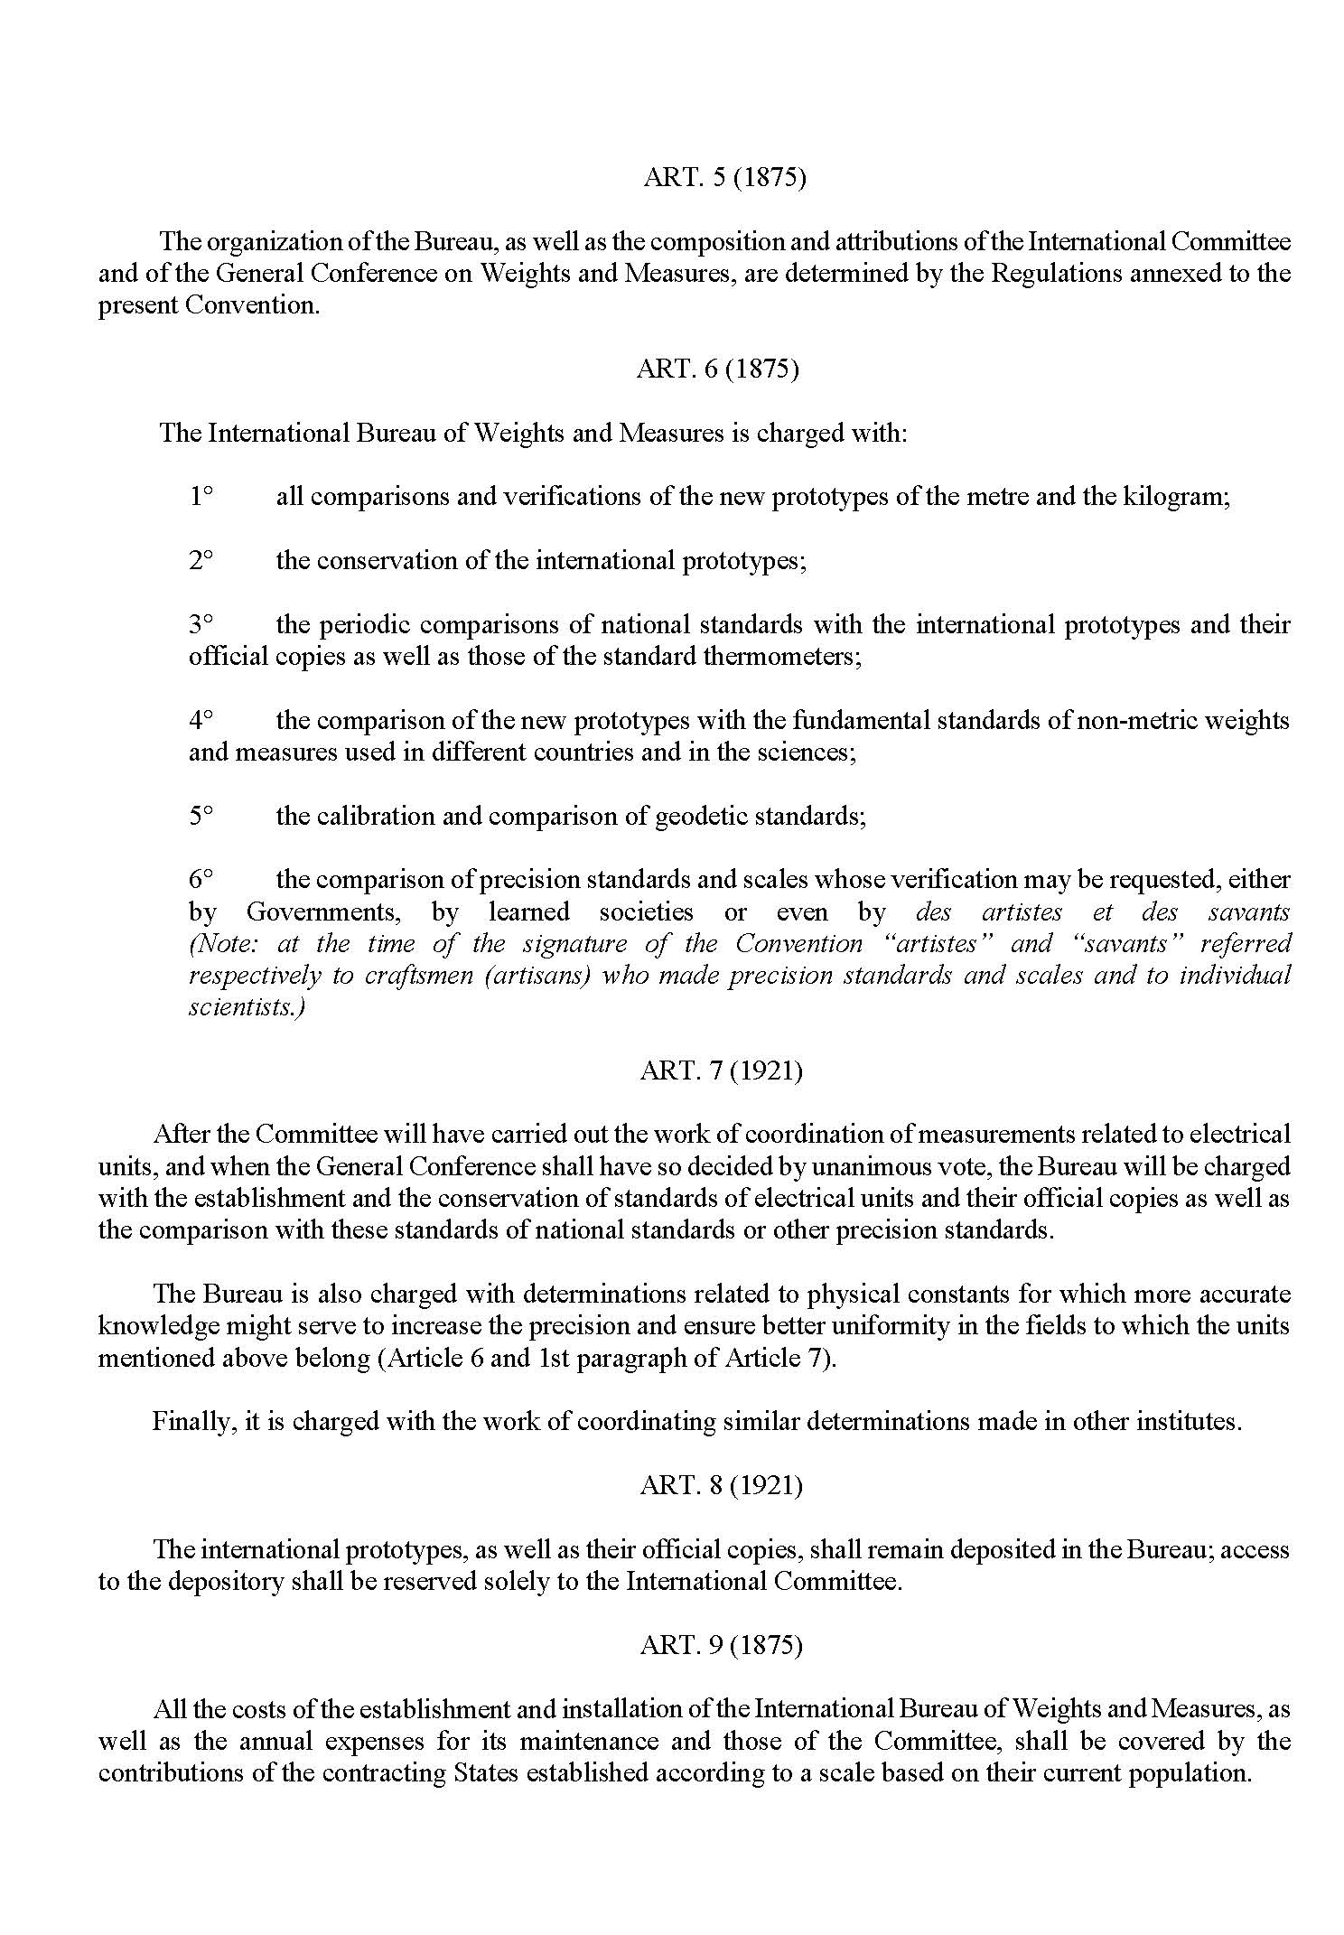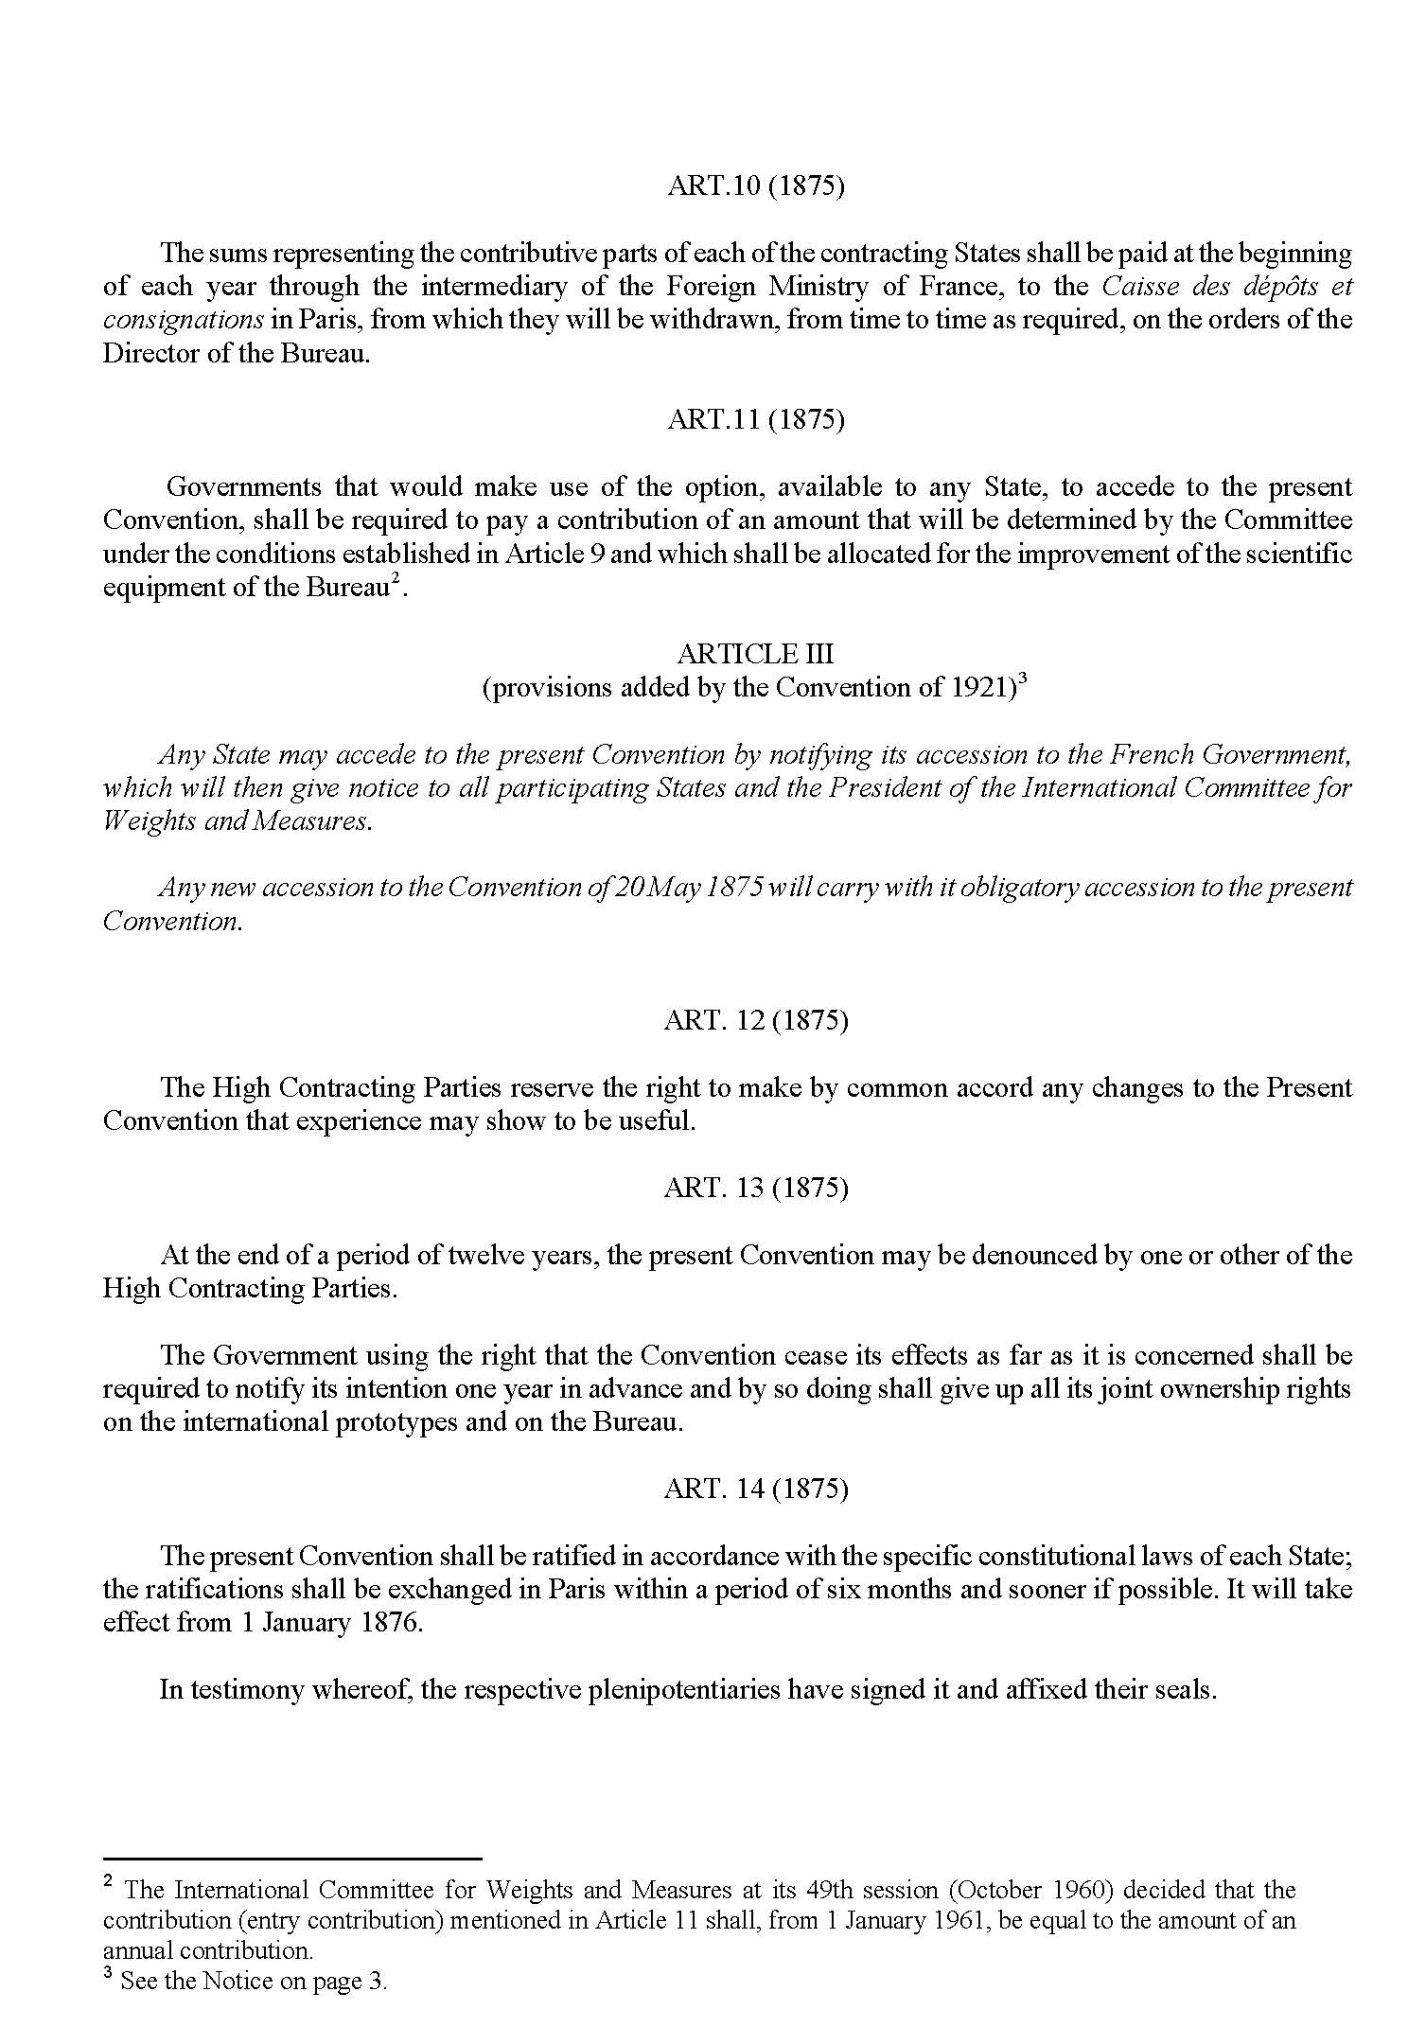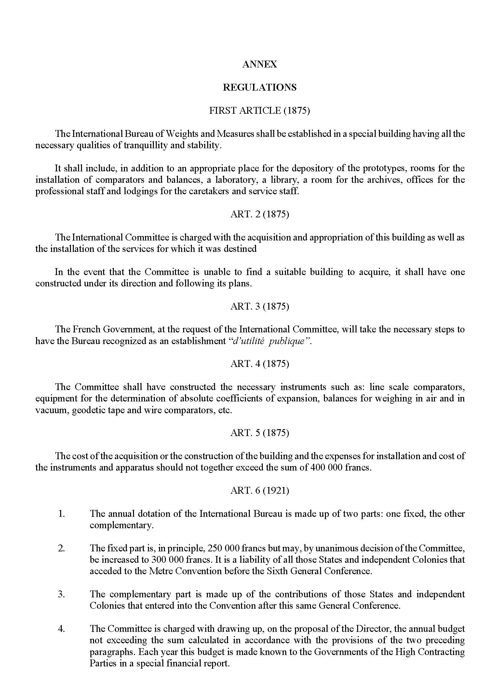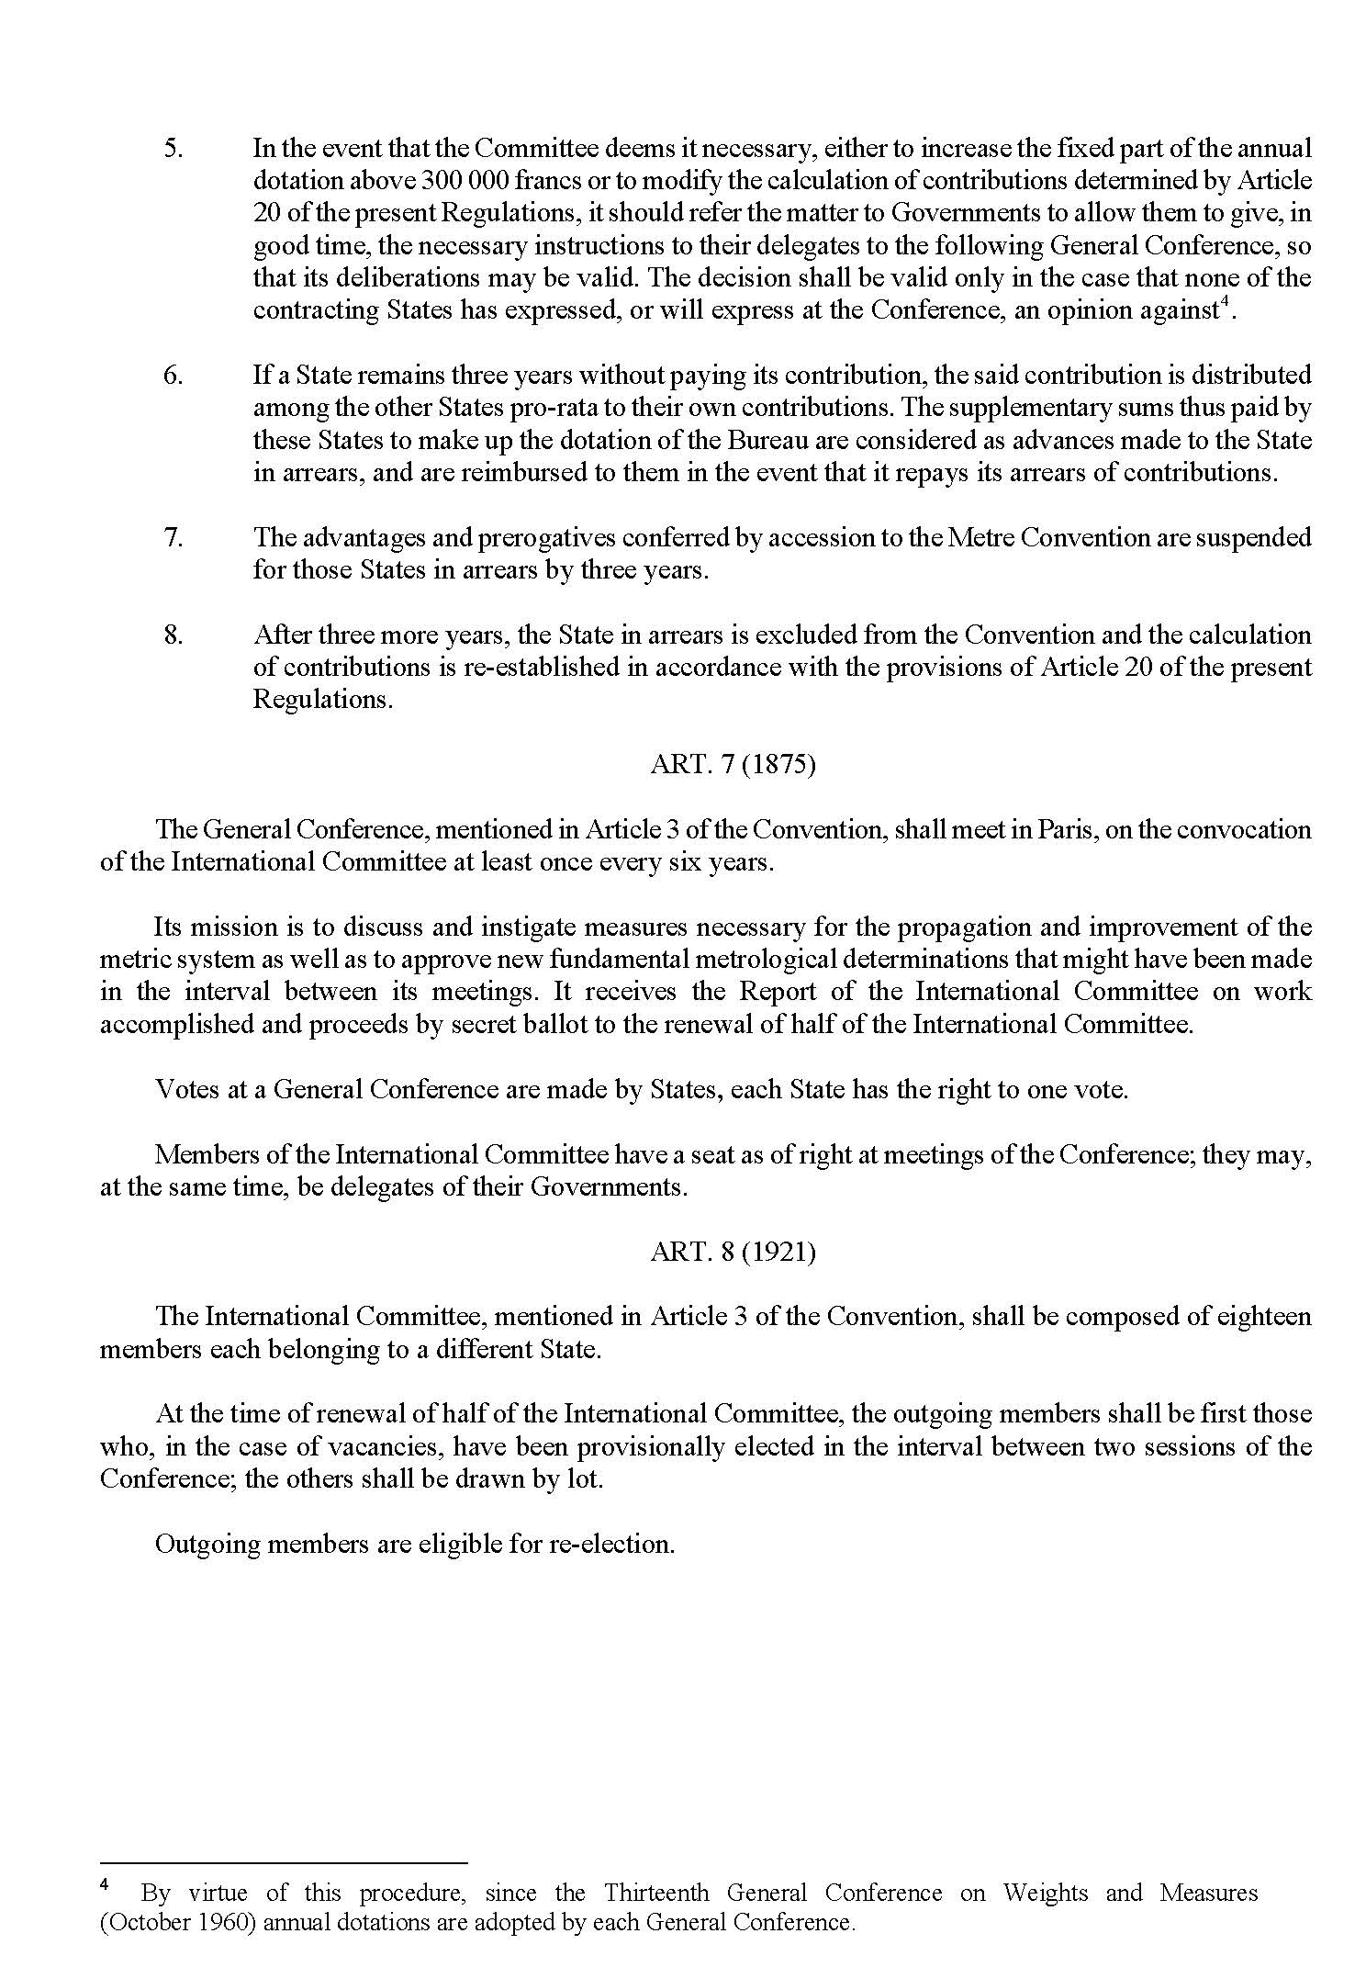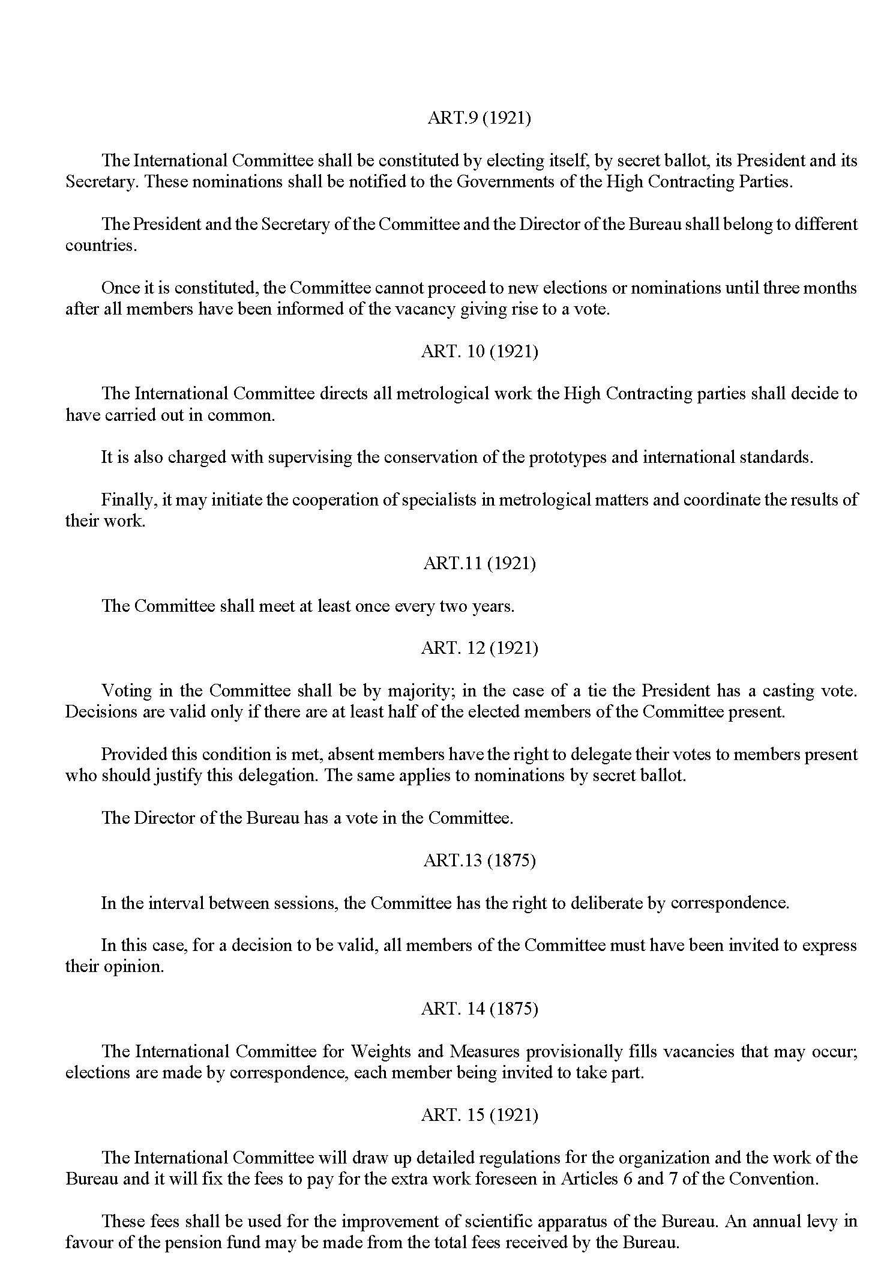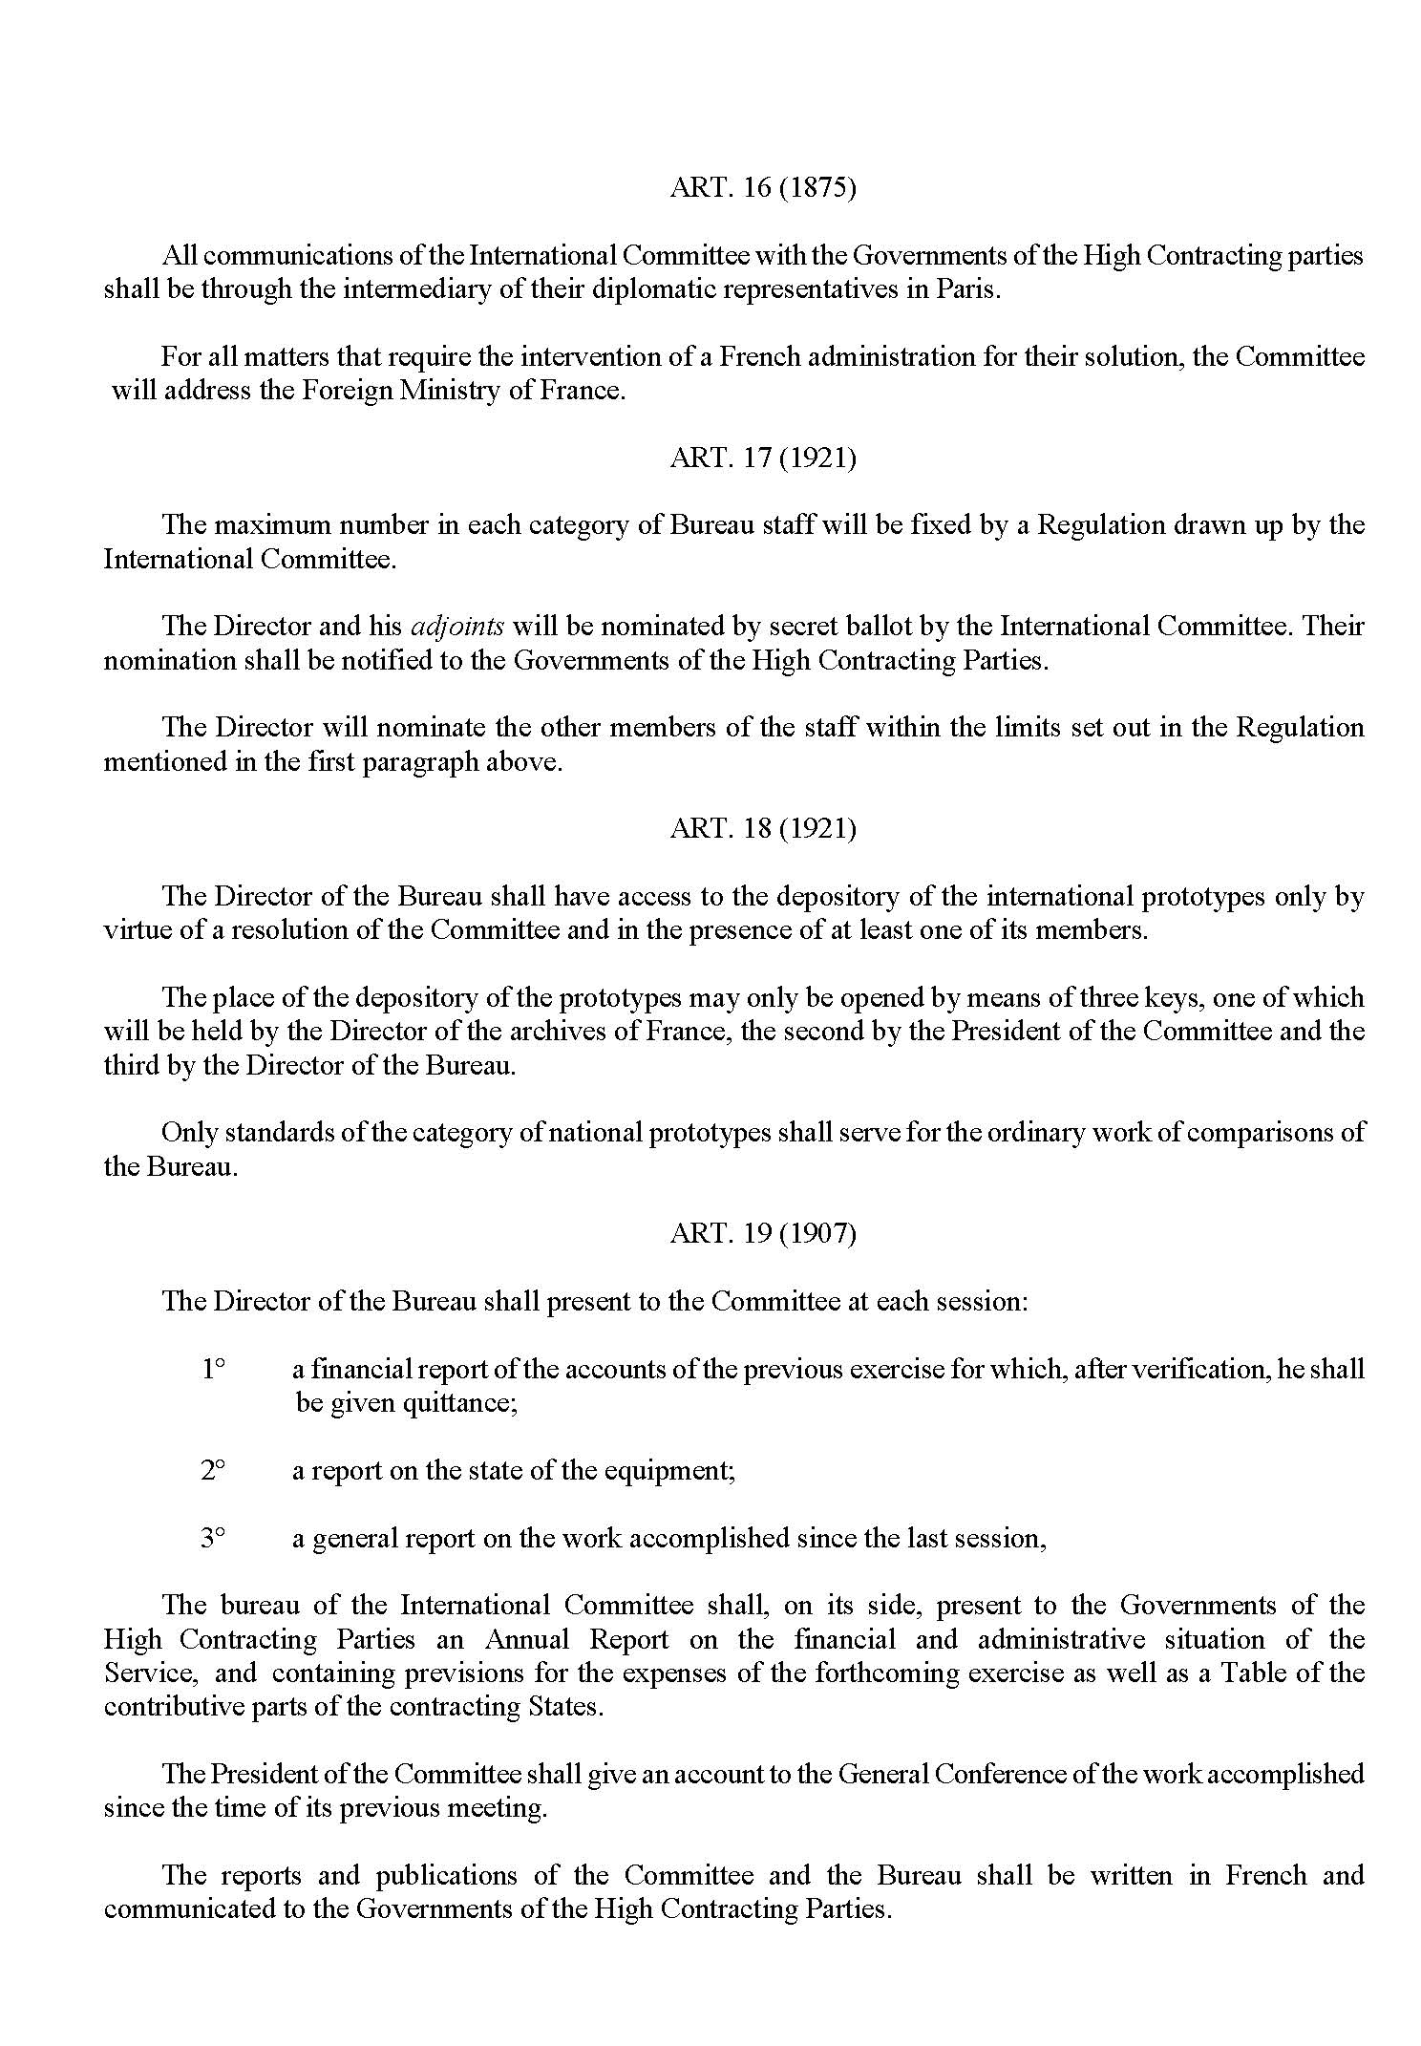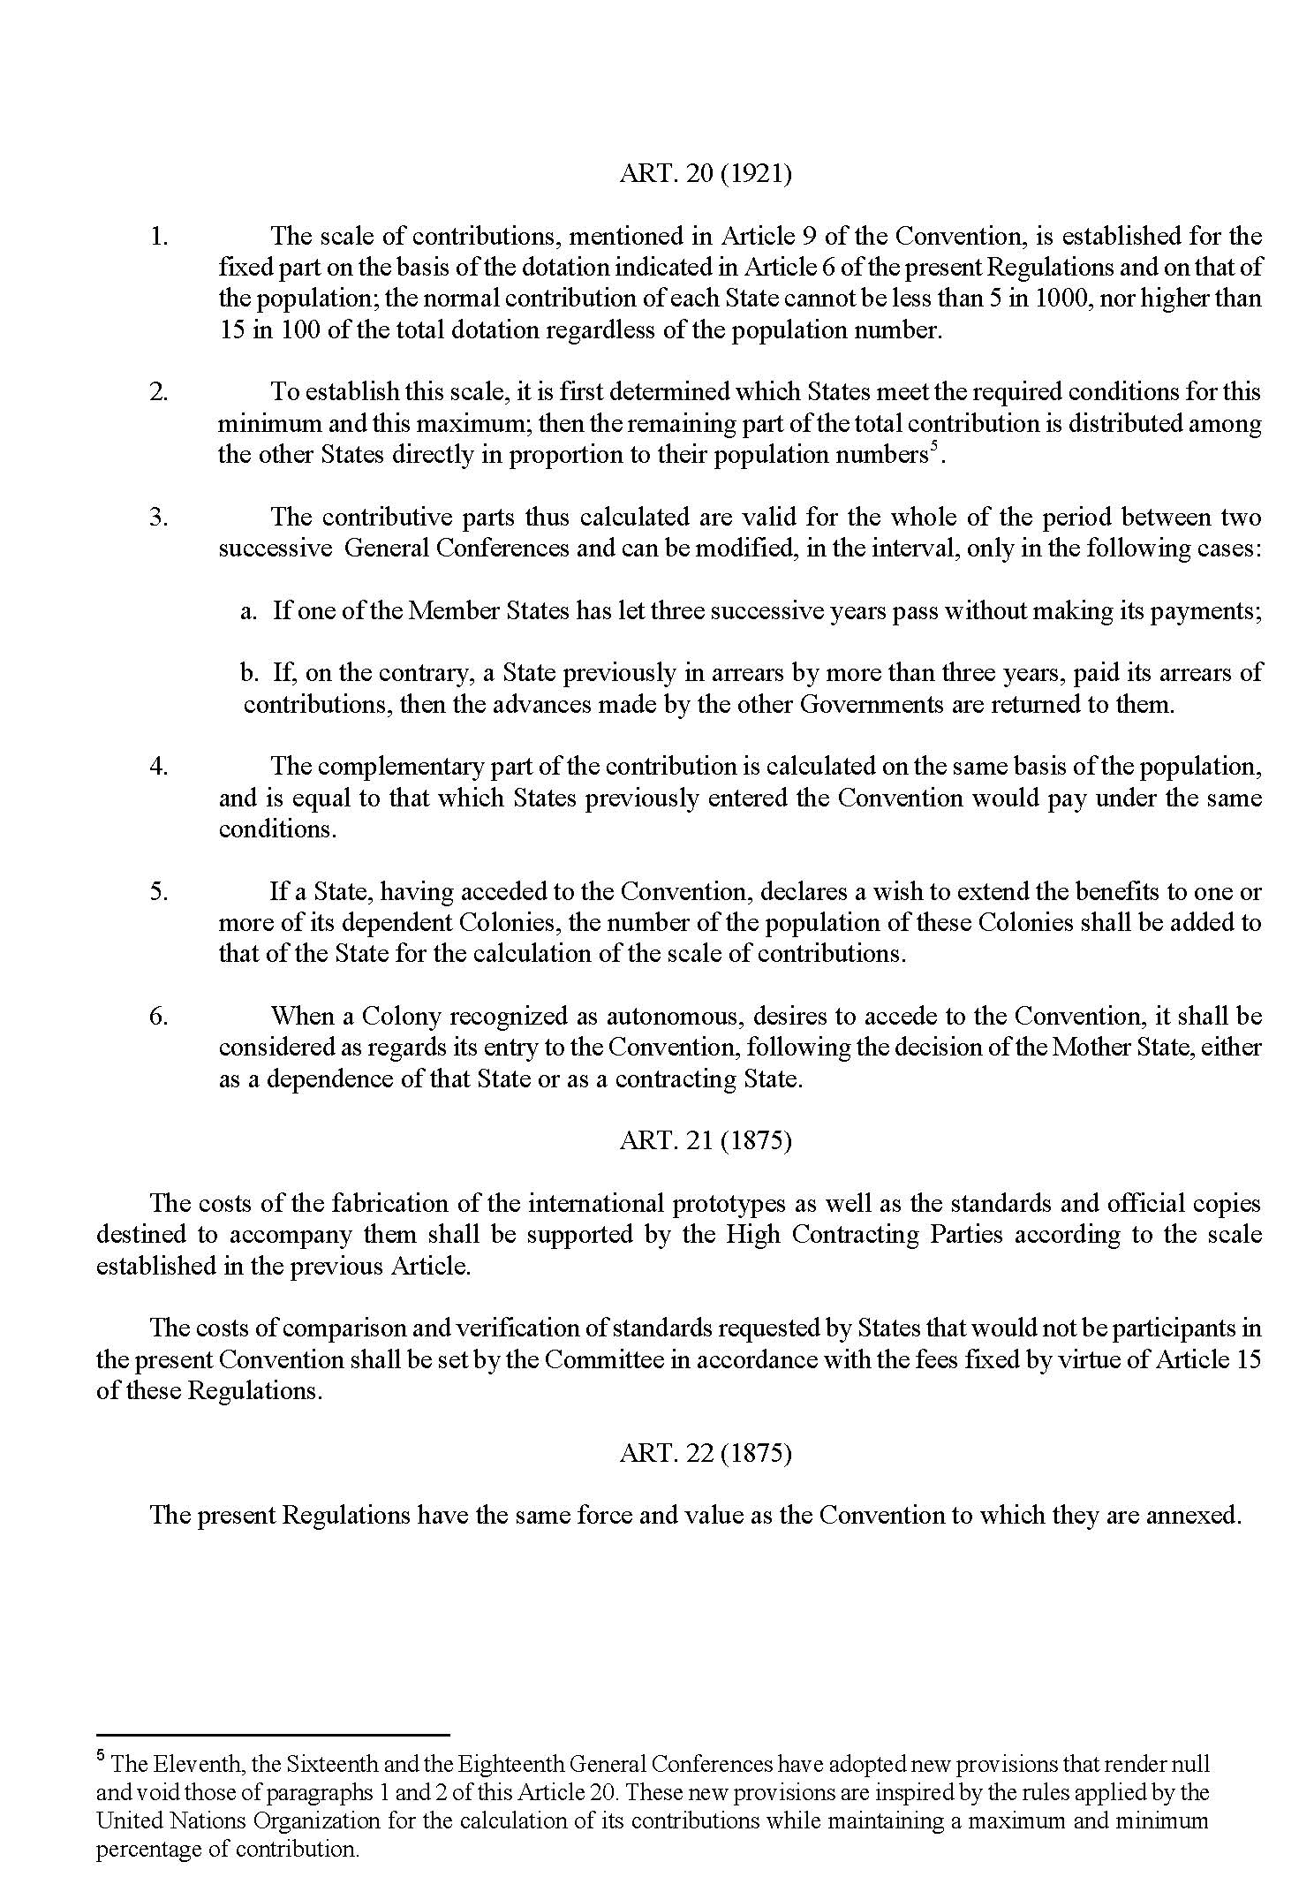

Dekreti nr. 70-820 i 9 shtatorit 1970 që ka të bëjë me botimin e marrëveshjes ndërmjet Qeverisë së Republikës Franceze dhe Komitetit Ndërkombëtar të Peshave dhe i Masave, në lidhje me selinë e Byrosë Ndërkombëtare të Peshave dhe i Masave dhe privilegjet e imunitetet e saj në territorin francez, e 25 prillit 1969 (botuar në Fletoren Zyrtare të Republikës Franceze të 18 shtatorit 1970), ndryshuar me marrëveshjen e 7 qershorit 2005 dhe me shkëmbim shkresash më 6 dhe 23 korrik 2007, të ratifikuara me ligjin nr. 2008-738 të datës 28 korrik 2008 (botuar në Fletoren Zyrtare të Republikës Franceze të 30 korrikut 2008).
Komiteti Ndërkombëtar i Peshave dhe i Masave, gjatë sesionit të tij të 49-të (tetor 1960), ka vendosur që kontributi (kontributi i hyrjes) i përmendur në këtë nen 11, duke nisur nga 1 janari 1961, do të jetë i barabartë me shumën e një kontributi vjetor.
Shih njoftimin, f. 3
Në zbatim të kësaj procedure, që prej Konferencës së Trembëdhjetë të Përgjithshme të Peshave dhe të Masave (tetor 1968), financimet vjetore miratohen nga çdo Konferencë e Përgjithshme
Konferenca e përgjithshme e Njëmbëdhjetë, e Gjashtëmbëdhjetë dhe e Tetëmbëdhjetë, kanë miratuar dispozita të reja që i bëjnë të pavlefshme ato të paragrafëve 1 dhe 2 të këtij neni 20. Këto dispozita të reja frymëzohen nga rregullat e zbatuara nga Organizata e Kombeve të Bashkuara për llogaritjen e kontributeve, duke mbajtur një përqindje maksimale dhe minimale kontributi.

